**Maskenlos durch die Zeit**

|  |  |  |
| --- | --- | --- |
| Der **Karneval oder der Fasching** oder die Fastnacht – je nachdem, wie die tollen Tage hier heißen – sind eine Zeit der Masken: Mich hinter einer Maske zu verstecken, sodass ich nicht gleich erkannt werde und dann zum geeigneten Zeitpunkt die Maske zu lüften – hoffentlich zur großen und freudigen Überraschung aller anderen. Gegen diese spielerische Verwendung von Maske und Kostüm ist nichts ein-zuwenden, im Gegenteil, das kann ein großer Spaß für alle Beteiligten sein.  Doch Masken können im Karneval auch eine andere Funktion einnehmen: Ich setze die frohe Maske auf, obwohl mir gar nicht danach ist; ich spiele etwas vor, das gar nicht stimmt – doch haben solche Masken gar nichts Spielerisches. |  | Vorgespielte Fröhlichkeit quält die Traurigen noch mehr, deshalb: auch im Karneval gibt es ein Recht auf Traurigkeit und schlechte Laune.  Am **Aschermittwoch** ist alles vorbei, heißt es im Lied. Für das Masketragen gilt das nicht. Menschen verbergen ihr wahres Ich aus unterschiedlichen Gründen das ganze Jahr lang. Das darf nicht sein und das muss nicht sein. Ich darf mich zeigen, wie ich bin. Vor den Menschen und vor Gott. Vor dem hilft eine Maske sowieso nicht. Brauche ich aber auch nicht. Denn Gott liebt mich, wie ich bin – und am liebsten ohne Maske.  *PS: Das Gesagte gilt natürlich nicht für die Masken, die wir zum Schutz gegen Corona tragen. Da liebt es Gott, wenn wir uns gegenseitig schützen.* |

***Bibelnachmittage mit Dr. Josef Stampfl zum Johannes-Evangelium: von 15 bis 17 Uhr im Pfarrhaus – 14. und 28. Februar 2023***

*Im Pfarrgemeinderat (PGR) wurde unter anderem auch über* ***Termine und liturgische Gestaltung der Kreuzwegandachten*** *nachgedacht. Sie finden ab heuer an den* ***Dienstagen und Freitagen***

***um 17.30 Uhr in der Fastenzeit*** *statt.*

*Der Liturgieausschuss hat ein neues Konzept erarbeitet. Jede Kreuzwegandacht wird von einer bestimmten Gruppe gestaltet.*

***Danke für Spenden zu Gunsten der Kirche, der Pfarrcaritas***

***und des Vinzenzvereins****.*

Ein Bild, das draußen, Gebäude, Haus, alt enthält.
**PFARREI ZUM HL. GEORG**

**OBERMAIS / MERAN**

I-39012 Meran, Cavourstr. 73

Tel 0473/236447

oder Pfarre St. Nikolaus 0473/230174

[pfarrei.obermais@rolmail.net](mailto:pfarrei.obermais@rolmail.net)

[www.stadtpfarre-meran.it](http://www.stadtpfarre-meran.it)

hans.pamer@rolmail.net

**Pfarrbrief Nr. 56 / 12. – 26.02.2023**

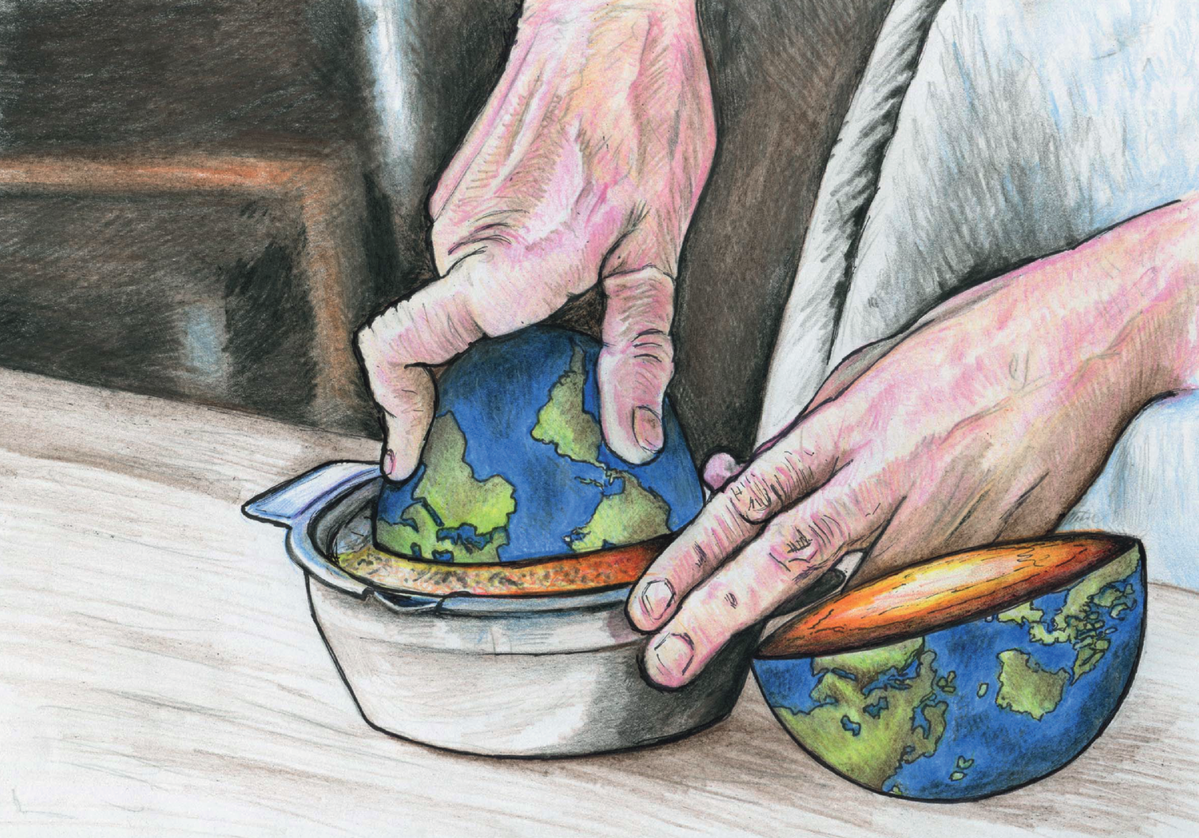

**Grenzenlos Nahrungsmittel, grenzenlose Verfügbarkeit**

über das Leben, grenzenlose Macht – das sind die Versuchungen, denen Jesus ausgesetzt ist. Heute kommt mindestens eine vierte Versuchung hinzu: grenzenloses Wachstum. Grenzenloses Wachstum in einer endlichen Welt – da wird die Erde ausgequetscht wie eine Zitrone; da wird rausgeholt, was rausgeholt werden kann. Ohne Rücksicht auf spätere Generationen und ohne Rücksicht auf die Menschen anderer Kontinente. Denn die Versuchung grenzenlosen Wachstums trifft nicht – wie bei Jesus – auf Menschen, die 40 Tage lang gefastet haben, sondern auf Menschen in ihrer ganzen Sattheit. Einschränkung und Verzicht wären die richtigen Antworten auf diese Versuchung.

**Gottesdienste in der Pfarrkirche St. Georg Obermais**

**vom 12. - 26.02.2023**

|  |  |  |  |  |  |
| --- | --- | --- | --- | --- | --- |
| **Samstag**  **11.02.** | | **18.00** | | ***Gedenktag Unserer Lieben Frau in Lourdes***  ***Welttag der Kranken***  **VORABENDGOTTESDIENST**  Hl. Messe zum Jtg. von Prof. Hans Obkircher, mitgestaltet von S. Obkircher; Jtg. für Bert Rohrer | |
| **Sonntag**  **12.02.** | | **08.30**  **10.00** | | **6. SONNTAG IM JAHRESKREIS**  **PFARRGOTTESDIENST -**  Hl. Messe zum Jtg. von Franz Gögele Tschagg, f. Fam. Sulser u. Peschel  **PFARRGOTTESDIENST – KIGO**  Hl. Messe im Gedenken f. Pater Peter Riegler -  ***nachher Segnung der Bibliothek*** | |
| **Montag**  **13.02.** | | **08.30** | | Hl. Messe für Verstorbene der Familie Auffinger | |
| **Dienstag**  **14.02.** | |  | | ***Hl. Cyrill, Mönch, Hl. Methodius, Bischof,***  ***Schutzpatrone Europas*** | |
| **Mittwoch**  **15.02.** | | **08.30** | | Hl. Messe Jtg. für Paula Bertini und für Dr. Heinrich Kofler | |
| **Donnerstag**  **16.02.** | | **10.00** | | Anbetung mit Rosenkranz im Anliegen um  geistliche Berufe und für unsere Familien | |
| **Freitag**  **17.02.** | | **17.30**  **18.00** | | ***Hl. Sieben Gründer des Servitenordens***  Rosenkranz  Hl. Messe Jtg. für Moy Kirchmaier, zu Ehren der Vierzehn Nothelfer | |
| **Samstag**  **18.02.** | | **18.00** | | **VORABENDGOTTESDIENST-** Hl. Messe für Anna, Josef und Resi Illmer | |
| **Sonntag**  **19.02.** | | **08.30**  **10.00** | | **7. SONNTAG IM JAHRESKREIS PFARRGOTTESDIENST** Hl. Messe für Anna Raich und für Verstorbene der Familie Berger;  *mitgestaltet von den Schützen,* *nach dem Gottesdienst Kranzniederlegung beim Kriegerdenkmal*  **PFARRGOTTESDIENST –** Hl. Messe für die Pfarrgemeinde | |
| **Montag**  **20.02.** | | **08.30** | | Hl. Messe zu Ehren der Hl. Schutzengel; Hl. Messe zu Ehren des Hlgst. Herzen Jesu | |
| **Dienstag**  **21.02.** | |  | | ***Hl. Petrus Damian, Bischof*** |
| **Mittwoch**  **22.02.** | | **18.00** | | **Beginn der Fastenzeit**  **A S C H E R M I T T W O C H**  **Fast- und Abstinenztag**  ***Segnung und Auflegung der Asche***  Hl. Messe für Paula Chronst |
| **Donnerstag**  **23.02.** | | **10.00** | | ***Hl. Polykarp, Bischof, Märtyrer***  *Anbetung* mit Rosenkranz im Anliegen um  geistliche Berufe u. für unsere Familien |
| **Freitag**  **24.02.** | | **17.30**  **18.00** | | ***Hl. Matthias, Apostel***  *Kreuzwegandacht*  Hl. Messe zu Ehren des Hl. Antonius |
| **Samstag**  **25.02.** | | **18.00** | | ***Hl. Walburga, Äbtissin***  **VORABENDGOTTESDIENST**  Hl. Messe zu Ehren der Schutzengel |
| **Sonntag**  **26.02.** | | **08.30**  **10.00**  **19.00** | | **1. FASTENSONNTAG**  **Tag der Hauskirche**  **PFARRGOTTESDIENST -** Hl. Messe für Dr. Klaus Chizzali  **PFARRGOTTESDIENST –** Hl. Messe zu Ehren der 14-Nothelfer  ***Glockengeläute zum Hausgottesdienst*** |

**

***Wir feiern Aschermittwoch****. Wir bekennen unsere Grenzen, unser Versagen und den Mangel an Liebe. Wir bekennen, dass wir nicht immer dem Kreuz Jesu, das wir seit der Taufe tragen, gerecht werden, dass wir manchmal eher anderen ein Kreuz aufladen, als dass wir tragen und teilen helfen. Die Asche, die uns auf die Stirn gezeichnet wird, erinnert daran: Ja, wir leben nicht immer erlöst, nicht immer österlich.*

*Asche ist ein Zeichen des Eingeständnisses unserer Beschränkt-heit. Am Aschermittwoch erneuern wir bewusst das Kreuz auf unserer Stirn und bekennen: Wir machen uns neu auf den Weg, unsere Würde als Getaufte zu finden.*